הסכם עיבודים
נחתם ביום א 20.7.21 בחוות "עינות קדם"
בין
עומר עתידיה ונעמה עתידיה – חוות עינות קדם
לבין
אדם ירדני (להלן – "המעבד")

אדם ירדני | שם ומשפחה
032415127 | ת"ז
מושב מולדת | כתובת
0502641426 | נייד
yardeniadam@gmail.com | דוא"ל

הואיל:
הבעלים הרשומים של חוות עינות קדם – עומר ונעמה עתידיה
מיתוך חוזה פיתוח – רישיון משנה להקמת מיזם חקלאי שנערך ונחתם בשער בנימין ביום 2 לחודש נובמבר לשנת 2008 בין ההסתדרות הציונית חטיבת ההתיישבות בנייני המוסדות הלאומיים ובין עומר ונעמה עתידיה ובין ייטב – מושב שיתופי להתיישבות חקלאית אגודה מספר 57002409-1 . (מצורף בנספח א ההסכם – להלן יקרא ה"הסכם"

והואיל: והמעבד בדק את המקרקעין ועל סמך בדיקתו, הוא מעוניין לעבד את המקרקעין, חלקם, כמפורט ברשימה נספח א' והם נשוא הסכם זה )להלן: "ההסכם"
והואיל: והימנותא הסכימה לאפשר למעבד לעבד את המקרקעין, הכל בהתאם לתנאי הסכם זה ונספחיו;
והואיל: והמעבד מצהיר כי הינו בעל הידע, האמצעים, הניסיון, הכישורים והמיומנות המתאימים לעיבוד המקרקעין, וכי הוא יעבד את המקרקעין בהתאם לתנאי הסכם זה;
אי לכך הוצהר, הותנה והוסכם בין הצדדים כדלקמן:
- כללי

  - המבוא להסכם זה ונספחיו מהווים חלק בלתי נפרד הימנו.

  - כותרות הסעיפים נועדו לשם נוחות הקריאה וההתמצאות בלבד, ואין להשתמש בהן לצורך פרשנות ההסכם או לכל תכלית אחרת.

- אי חלות חוק הגנת הדייר ופקודת האריסים
הצדדים להסכם זה מסכימים כי על הסכם זה לא יחול חוק הגנת הדייר )נוסח משולב( ,תשל"ב – 1972 )להלן: "החוק"( וכל חוק אחר שיבוא במקומו או בנוסף לו, וכן לא תחול פקודת האריסים )הגנה( - 1933 )להלן: "הפקודה"(, וכי לצורך הסכם זה דין המקרקעין כדין קרקע מוסדרת שלגביה לא חל חוק ההתיישנות, תשי"ח – 1958, ולא יחולו עליה אלא הוראות ותנאי הסכם זה בלבד.
המעבד מצהיר כי לא שילם להימנותא דמי מפתח בגין הסכם זה בכל צורה שהיא וכי התשלומים על פי הסכם זה וכן השקעות המעבד במקרקעין, לא יחשבו כתשלום דמי מפתח.

- התחייבויות המעבד

  - המעבד מצהיר בזה כי בדק את המקרקעין ומצא אותם מתאימים לצורכי העיבוד.

מעבד מתחייב ומקבל על עצמו לעבד את המקרקעין ולגדל בהם גידולים חקלאיים בלבד כדלקמן: עצי חרוב. להל"ן "הגידולים"

  - התחייבות המעבד לעבד את המקרקעין כוללת כל פעולה ו/או מעשה הדרושים בהתאם למקובל בגידולים נשוא הסכם זה, ובין השאר, מתחייב המעבד לבצע את הפעולות למילוי התחייבויותיו במקרקעין ובגידולים כדלהלן:

לחרוש, לזרוע, לשתול, לדשן, לרסס, להשקות, לקצור, לקטוף, לאסוף ולבצע כל מעשה וכל עבודה הדרושים להבטחת עיבוד טוב ויעיל, הכל בהתאם לסוג הגידולים.

  - המעבד מתחייב לעבד את כל שטח המקרקעין עיבוד חקלאי לפי שיטות חקלאיות יעילות תוך כדי השקעת עבודה, חומרים וכלים בהתאם לנוהג המקובל בארץ והכל בהתאם למילוי מטרת ההסכם. המעבד מתחייב שלא להשאיר כל חלק מהמקרקעין מוזנח.

  - היו נטועים על המקרקעין עצים ו/או כל נטוע אחר שבבעלות הימנותא ערב תחילת תקופת הסכם זה, מתחייב המעבד לנהוג בכל הנוגע לטיפול בהם בהתאם להוראות הימנותא ולשמור על העצים ו/או הנטוע כנגד השחתה או נזק, לרבות ע"י הדברתם כנגד מחלות ומזיקים.

  - המעבד מתחייב שלא לשנות את המקרקעין או חלק מהם, לא להרוס ולא להקים עליהם כל מבנה, בין ארעי ובין קבוע, לא לפרק או לקלקל ולא להתקין במקרקעין כל מתקן ולא לחבר אליהם כל חיבור קבע, לא לחפור בהם בורות ולא לעשות כל פעולה הפוגעת או עלולה לפגוע במקרקעין, אלא בהסכמת הימנותא מראש ובכתב ובהתאם לתנאים שתקבע הימנותא.

  - המעבד מתחייב לנקוט בכל אמצעי הזהירות הדרושים כדי למנוע שריפות במקרקעין או בסביבתם, ולמלא אחר כל הוראות הימנותא והרשויות המוסמכות בעניין מניעת שריפות.

  - הימנותא ו/או מי מטעמה רשאים להיכנס למקרקעין בתאום מראש עם המעבד בכל זמן סביר ולבדקו כדי לבחון אם המעבד מקיים את תנאי הסכם זה. אין בכך כדי לשחרר את המעבד מהתחייבות כל שהיא המוטלת עליו לפי הוראות כל דין או הסכם זה.

  - המעבד מתחייב שלא לשנות את סוגי הגידולים, כמפורט בסעיף 3.2 לעיל, ללא הסכמת הימנותא מראש ובכתב.

- תשלומים שחלים על המעבד

  - המעבד מתחייב לשלם מחשבונו את כל התשלומים וההוצאות הכרוכות בביצוע האמור בסעיף 3 לעיל, ובכלל זה שכר עבודה, הובלה, שמירה, דמי שימוש במים, ביטוח עובדים ועבודה, ארנונה ומיסים עירוניים אחרים החלים ו/או עשויים לחול על מחזיק בנכס ,מס עסקים, מס הכנסה, כל מס אחר שחל ו/או יחול במסגרת העיבוד וקבלת היבול מהגידולים

  - המעבד מתחייב להחזיר להימנותא, לפי דרישה, כל תשלום כמפורט בסעיף 4.1 לעיל ,ששולם על ידי הימנותא, תוך 14 יום מתאריך הדרישה.

- התחייבות הימנותא

  - בתמורה להתחייבות המעבד כאמור בסעיפים 3 ו – 4 לעיל, מתחייבת הימנותא להעמיד לרשותו של המעבד את המקרקעין הכלולים בהסכם זה לתקופת ההסכם, כמפורט בהסכם זה, וככל שיש למקרקעין אלה זכות השקיה והמעבד מעוניין לקבלה, תועמד לרשותו של המעבד זכות זו בדרך של מסירת אישור בכתב על כך לידיו. אישור זה מהווה מילוי התחייבות הימנותא על פי סעיף זה.

  - המעבד מקבל על עצמו את האחריות לקבלת זכויות המים וההשקיה של המקרקעין ומשחרר את הימנותא מאחריות בעניין זה, גם אם ימנע מהמעבד השימוש בהשקיה במים מכל סיבה שהיא.

- תקופת ההסכם

  - מועד מסירת המקרקעין למעבד לביצוע הפעולות המפורטות בהסכם זה הינו
להלן תקופת ההסכם | 22 שנה  10 חודשים |  | סה"כ |  | 31/05/2043 | ועד ליום | 11/7/21 | מיום

  - ידוע למעבד כי הימנותא הסכימה לאפשר לו לעבד את המקרקעין רק בתנאי שהעיבוד יוגבל לתקופת ההסכם ובתנאי שהמקרקעין יוחזרו להימנותא מיד עם תום תקופת ההסכם.

- אחריות המעבד וביטוחיו

  - המעבד מקבל על עצמו את האחריות המוחלטת על העיבוד, הזריעה, הקציר והקטיף ועל כל הגידולים, והוא משחרר את הימנותא מכל אחריות בנזיקין, בכל מקרה ויינזקו הגידולים מכל סיבה שהיא, לרבות נזקי טבע, בצורת או עודף גשמים, או נזק שיגרם בשוגג ו/או בזדון על ידי עובדיו של המעבד ו/או על ידי צד ג' כלשהוא.

  - המעבד מתחייב כי הוא יהא אחראי לכל נזק מכל מין וסוג שהוא, ובכלל זה לכל פגיעה ו/או נזק שיגרמו לאדם ו/או לרכוש בשל מעשה ו/או מחדל של המעבד ו/או מי מטעמו.

  - מבלי לגרוע מאחריות המעבד כאמור לעיל, מתחייב המעבד לשפות את הימנותא עקב חיוב שיוטל עליה, אם יוטל, בכל מקרה בו יגרם נזק כלשהו עקב וכתוצאה מביצוע ההסכם ו/או כתוצאה מרשלנות בעיבוד המקרקעין ו/או כתוצאה מהזנחתם על ידי המעבד ו/או על ידי עובדיו ו/או על ידי הפועלים בשמו ומטעמו .

  - בהתאם לאחריות המעבד, מתחייב המעבד לדאוג לביטוח מנזקי/אסונות טבע מרגע תנובת הפרי עבור הגידול החקלאי

- הגבלת העברה

  - הסכם זה הינו אישי לצדדים החתומים עליו בלבד, והתחייבויות המעבד על פי הסכם זה הינן אישיות ואינן ניתנות להעברה ו/או לביצוע על ידי אחר.

  - המעבד מתחייב בזה שלא יסב לאחר הסכם זה ו/או כל חלק ממנו ולא יעביר ו/או ימסור ו/או ימחה לצד שלישי כלשהו כל זכות ו/או חובה הנובעים מהסכם זה או כל זכות אחרת במקרקעין, אם בדרך של שכירות ו/או חכירה ו/או בכל דרך אחרת, ולא ירשה לאחר לתפוס את המקרקעין או חלק מהם ו/או ימשכן את המקרקעין ו/או את הזכויות שבהסכם זה בשלמות או בחלק, במישרין או בעקיפין, ובכל צורה שהיא.

  - מותנה בזה במפורש כי אסור למעבד ו/או למי מטעמו ו/או ברשותו להתגורר במקרקעין בדרך קבע או באופן זמני.

  - הפרת הוראה כלשהי מהוראות סעיף זה תחשב כהפרה יסודית של ההסכם כולו ותהווה עילה המוקנית להימנותא לבטל את ההסכם, וזאת על ידי משלוח הודעה בכתב על כך בדואר רשום בתוך 14 יום, וכן לחלט את התמורה ו/או דמי הקדימה ו/או הפיקדון לזכותה של הימנותא.

  - אין באמור לעיל כדי למצות את הצעדים העומדים לרשות הימנותא על פי הסכם זה ו/או על פי כל דין .

  - מבלי לפגוע באמור לעיל, מתחייב המעבד לשפות את הימנותא בכל חיוב כספי הנובע ממעשיו ו/או מחדליו של המעבד, כפי שינתן על ידי בית המשפט.

- סיום ההסכם

  - הסכם זה יבוא על סיומו עם תום תקופת ההסכם, וזאת ללא צורך בהודעה כלשהי.

  - עם סיום ההסכם, מתחייב המעבד לפנות את המקרקעין ולהחזירם להימנותא כשהם פנויים וריקים מכל אדם וחפץ וחופשיים מכל שעבוד ו/או עיקול ו/או זכות לצד ג.'

  - על אף האמור בסעיף 10.1 לעיל, מוסכם ומוצהר בין הצדדים כי הימנותא רשאית בכל עת, כאשר המקרקעין יהיו דרושים לה לביצוע מדיניות או מטרה אחרת, להביא הסכם זה לסיומו לפי תום תקופת השכירות, מבלי שהדבר יחשב כהפרת ההסכם מצד הימנותא.

במקרה זה תודיע הימנותא למעבד על הקדמת מועד סיום ההסכם בהודעה מוקדמת של 30 יום לפחות. בתום 30 הימים הנ"ל יגיע ההסכם לסיומו ללא צורך בכל הודעה נוספת, והמעבד יהיה חייב להחזיר להימנותא את המקרקעין ללא כל דיחוי, כשהם פנויים מכל אדם או חפץ השייכים למעבד.

  - הקדימה הימנותא את סיום תקופת ההסכם כאמור בסעיף 10.3 לעיל, יהיה המעבד זכאי לדרוש בחזרה מאת הימנותא כל סכום ששילם להימנותא עבור יתרת תקופת השכירות, וכן פיצוי עבור הוצאות עיבוד ו/או עבור יבול שהיה במקרקעין באותה עת ולא נאסף. פיצוי זה יקבע על ידי מי שימונה לצורך כך על ידי משרד החקלאות וקביעתו תהיה סופית .

לשם מניעת ספק, מוצהר בזאת כי תביעת המעבד לפי סעיף זה לא תעכב פינוי המקרקעין והחזרתם לידי הימנותא .

  - למען הסר ספק מוצהר ומודגש, כי אין לראות הסכם זה כהסכם המקנה זכויות כלשהן למעבד, לרבות זכויות בעלות, חזקה, אריסות או כל זכות אחרת מכל סוג שהוא, למעט הזכות לעבד את המקרקעין כאמור בהסכם, וכי זכות זו איננה כוללת זכויות הנהוגות במקרקעי ישראל או בקרקעות מוחכרות או מוחזקות או מעובדות על ידי אדם או תאגיד או כל גוף משפטי אחר .

  - ידוע למעבד כי הימנותא הסכימה להתקשר עימו בהסכם זה רק בתנאי שיוגבל לתקופת ההסכם ובתנאי שהמקרקעין יוחזרו לחזקתה הבלעדית של הימנותא מיד בתום תקופת ההסכם, וכי כל קשר בין הצדדים מסתיים עם סיומו של הסכם זה, למעט התחייבויות הצדדים הנובעים ממנו וכתוצאה מסיומו של ההסכם .

  - חידוש הסכם זה, אם יחודש, אינו משנה את האמור לעיל לגבי טענות זכות מכל סוג שהוא על ידי המעבד.

- החזרת החזקה במקרקעין להימנותא
  - בסיום תקופת ההסכם ימסור המעבד להימנותא קבלות ואישורים בדבר סילוק כל התשלומים שהמקרקעין חויבו בהם, וימסור להימנותא את המקרקעין במצב תקין, ונקיים מכל חומר, פסולת, יבול וכיוצ"ב.

  - בסיום תקופת ההסכם תהא הימנותא רשאית להיכנס למקרקעין ולנהוג בהם מנהג בעלים לכל דבר ועניין.

  - לא פעל המעבד כאמור בסעיף 11.1 לעיל, תהא הימנותא רשאית לתפוס חזקה במקרקעין מיד ולפנות את המעבד וכל דבר אחר המצוי על המקרקעין ו/או המחובר אליהם, וכל הוצאות הפינוי יחולו על המעבד, לרבות הוצאות משפט ושכ"ט עו"ד.

אין באמור כדי לגרוע מזכויות הימנותא ומהסעדים המוקנים לה על פי הסכם זה ו/או על פי כל דין.

- העברת זכות על ידי הימנותא

הימנותא רשאית להעביר את בעלותה וזכויותיה במקרקעין לצד שלישי כלשהו בלא הסכמת

המעבד, ובלבד שהתחייבות הימנותא למשך תקופת ההסכם יכובדו על ידי מקבל העברת הזכות.
תוספות ושינויים

.13

  - הצדדים מצהירים, כי האמור בהסכם זה הוא הביטוי המלא והיחיד לרצונם המשותף נשוא הסכם זה וכי הסכם זה מבטל את תוקפם של כל הטיוטות, הסיכומים וזיכרונות הדברים שקדמו לו .

  - לא יהא תוקף לשינויים ו/או תוספות הנוגעים להיקף ו/או מהות הזכויות והחובות הנובעים מהסכם זה ולא תחייבנה את הצדדים, אלא באם הוסכמו על ידי הצדדים מראש ובכתב, ועל תוספות אלה יחולו הוראות הסכם זה בהתאמה.

  - כל שינוי בהסכם זה, לרבות כל תוספת לו, יעשו בכתב בלבד ובחתימת שני הצדדים באמצעות מורשי החתימה, תוך ציון מפורש במסמך, כי הינו מהווה שינוי ו/או תוספת להסכם.

  - אי-עמידתה של הימנותא על בצוע מדויק של תנאי כלשהו מתנאי הסכם זה, לרבות כל אורכה ו/או הנחה ו/או ויתור ו/או אי- דרישה לתרופות להן היא זכאית על-פי הסכם זה ו/או אי מימוש הליכים המוקנים להימנותא בהסכם זה במועדם או בכלל, לא יחשבו כויתור על מילוי תנאי מתנאי הסכם זה או כויתור על הליכים המוקנים לה ,והיא תהא רשאית לעמוד עליהם ו/או לנקוט בהם בכל עת.

  - הצדדים מתחייבים לקיים הסכם זה כלשונו וכרוחו ומתחייבים לנקוט בכל הפעולות הנוספות אשר תידרשנה לשם יישומו של הסכם זה וביצועו, כלשונו וכרוחו.

  - בכל מקרה בו נדרש אישור הימנותא לכל עניין שהוא הנובע מהסכם זה, או הקשור בו ,האישור יהיה בכתב וחתום על-ידי הימנותא.
  - דין הסכם זה כדין התחייבות כספית בכתב, הנותן לצדדים את הזכות לתבוע ביצועו או חיובו על פי דין, או כל תשלום כספי אחר, לרבות ארנונה, אגרות ומסים בדרך של תביעה בסדר דין מקוצר.

- הפרות ותרופות

  - מוצהר ומוסכם בזה כי כל אחד מהסעיפים 2,3,4,6,7,8,9,11 להסכם הינם תנאים יסודיים ועיקריים לעניין הפרת ההסכם.

  - למרות המועדים הקבועים בהסכם זה, מוסכם כי איחור של 14 ימים בביצוע התחייבות כלשהי לפי הסכם זה לא יחשב כהפרת ההסכם אם תוך פרק זמן זה תתוקן ההפרה.

  - על הפרת הסכם זה יחולו הוראות חוק החוזים )תרופות בשל הפרת חוזה(, תשל"א-
1970, זאת מבלי לגרוע מכל סעד אחר על-פי כל דין.

  - מבלי לגרוע מכל סעד אחר המוקנה להימנותא על פי הסכם זה ו/או על פי כל דין ,במקרה בו לא ימלא המעבד התחייבויותיו על פי הסכם זה, יקנה הדבר להימנותא ,לאחר מתן התראה בכתב מצידה, את הזכות לתפוס חזקה במקרקעין ו/או למסור אותם לטיפול של אדם אחר בכדי לשמור על שלמותם .

בחתימתו של המעבד על הסכם זה נותן המעבד הסכמה מראש להימנותא לפעול כאמור בסעיף זה, ומתחייב שלא לנקוט בכל צעד או הליך משפטי או כל הליך אחר שיש בו כדי לסכל תפיסת החזקה על ידי הימנותא או מי מטעמה. נקיטת צעדים משפטיים או אחרים על ידי המעבד או על ידי הבא מטעמו, למרות האמור בסעיף זה, יחשבו כהפרת ההסכם והמעבד ישלם להימנותא פיצוי קבוע ומוסכם מראש בסך 10,000 ש"ח, בלא שיהא צורך בהוכחת כל נזק.
אין באמור לעיל כדי לגרוע מזכותו של הצד הנפגע לתבוע דמי נזק ממשיים שיגרמו לו בגין הפרת הסכם זה.

- כתובות והודעות

  - כתובות הצדדים לצורך הסכם זה הן כמפורט במבוא לו.

  - הודעות בקשר להסכם זה תימסרנה ביד, או באמצעות דואר רשום לכתובות הצדדים .
הודעה שנמסרה בדואר כאמור תחשב כאילו הגיעה ליעדה תוך 72 שעות.

ולראיה באו הצדדים על החתום:

נספח א'
חוזה פיתוח – רישיון משנה להקמת מיזם חקלאי שנערך ונחתם בשער בנימין ביום 2 לחודש נובמבר לשנת 2008
מצורף – קובץ "ההסכם"

נספח ב'

תצלום אוויר - סימון חלקת ה"מעבד

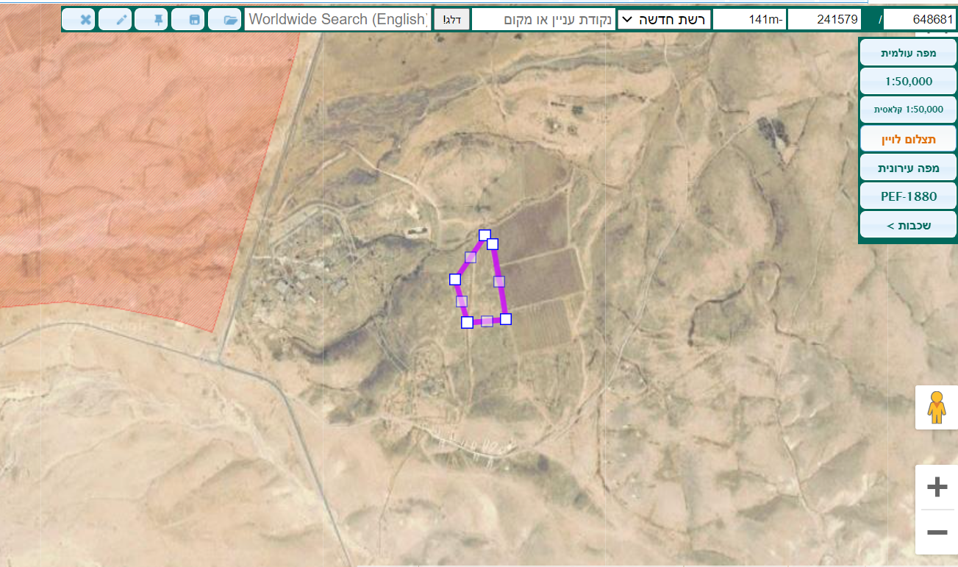

חלקת ה"מעבד" על גבי מפה טופוגראפית

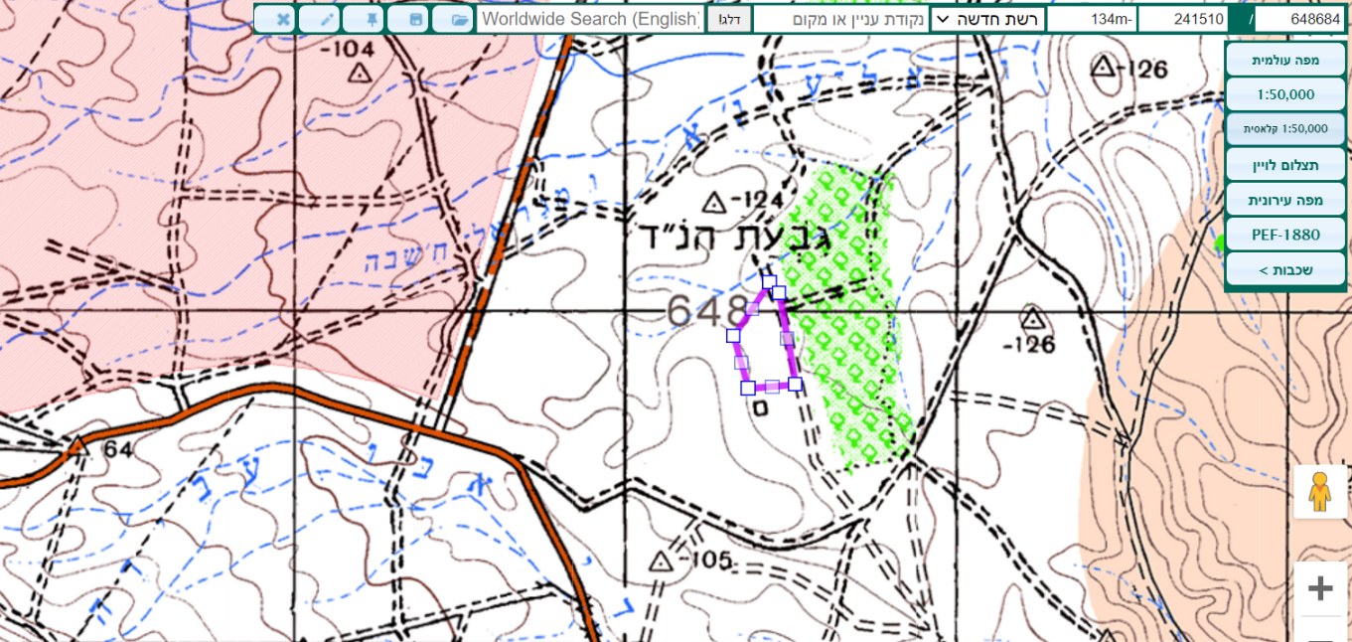

חתימת הצדדים

